Actividad Ciberseguridad
Hasear y desencriptar

Hashear 10 contraseñas:
Las contraseñas elegidas para aplicar el MD5 Hash mediante el uso del siguiente comando en Kali Linux: echo -n "password123" | md5sum
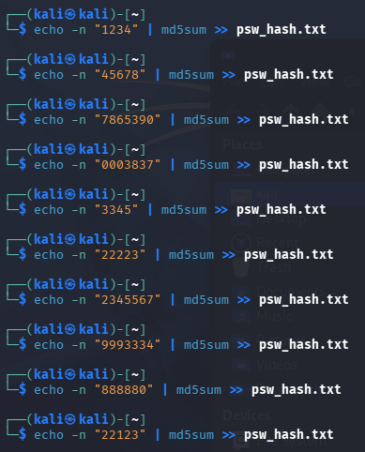
El contenido se ha guardado en el siguiente archivo.
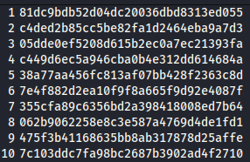

John the Reaper

¿Es web, escritorio o ambas?
MediBang Pain es una aplicación de escritorio centrada en dispositivos móviles y ordenadores.

¿Necesita instalación?
Sí, tanto en dispositivos móviles como de sobremesa requiere instalación.

¿Dónde creéis que se ejecuta realmente?
La aplicación se ejecuta en el dispositivo instalado ya que requiere de los recursos de este para poder procesar y mostrar las capas y trazos dibujados al instante.

¿Qué ocurre cuando se actualiza?
En dispositivos móviles, dependiendo de la actualización, hay algunas que se realizan automáticamente. Sin embargo hay otras que es necesario ir a la store de la que se descargó para iniciar la actualización manualmente.

Aternos

¿Es web, escritorio o ambas?
Aternos es una aplicación web la cual responde a dos direcciones IP:
  - 104.20.47.30
  - 172.66.148.42

¿Necesita instalación?
No, no necesita instalación. Se accede a su servicio desde un navegador WEB.

¿Dónde creéis que se ejecuta realmente?
La WEB es dinámica. Su ejecución se realiza en varios servidores ya que su servicio es crear servidores personales para cada usuario.

¿Qué ocurre cuando se actualiza?
En caso de que sea necesario modificar algún servidor personal, ya sean datos o formatos mostrará un aviso previo a la actualización para poder realizar las copias y descargas necesarias para no perder los datos. En caso de tener un correo registrar el aviso se realizará por correo electrónico.

Revisar y analizar las peticiones que realiza la WEB:
Todas las peticiones al cargar la página principal de Aternos.org:
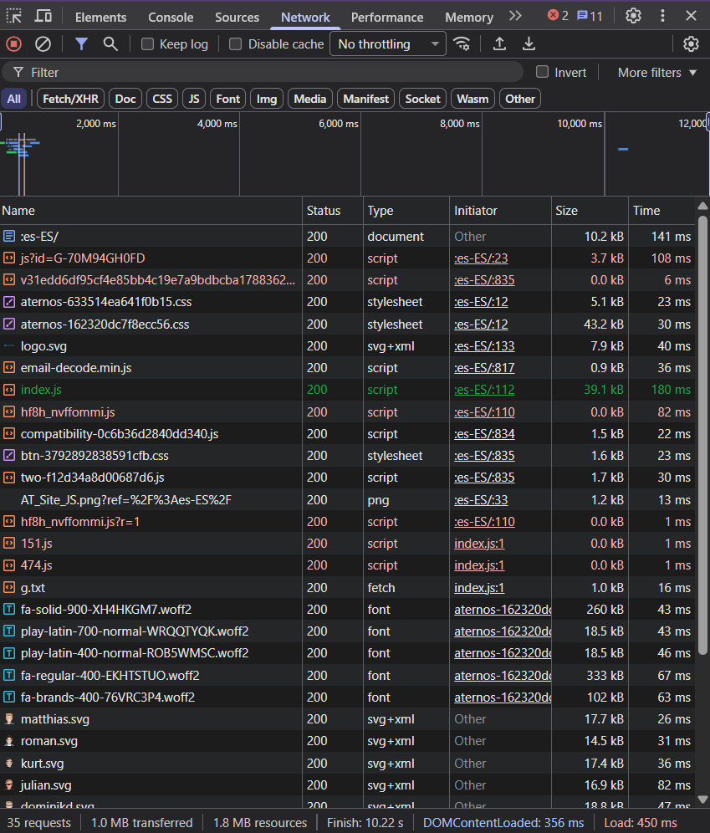

Archivos de Documento:
Este archivo es el que contiene el idioma en el que se muestra la página WEB.

Archivos de Imagen:
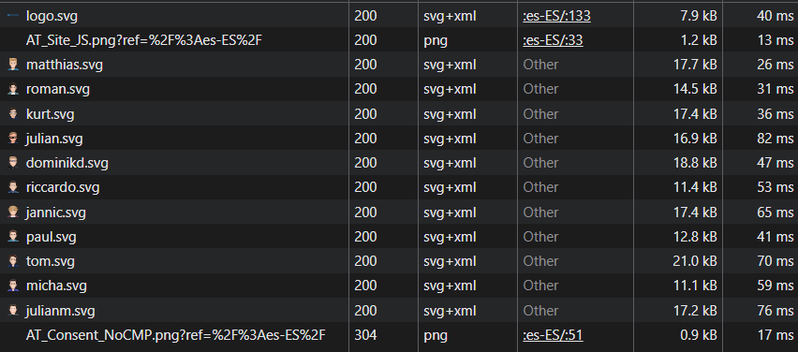
En algunas imágenes se puede apreciar que están en categorías de ES. Esto hacen referencia al idioma en el que están o para el que están preparadas.

Archivos JavaScript:
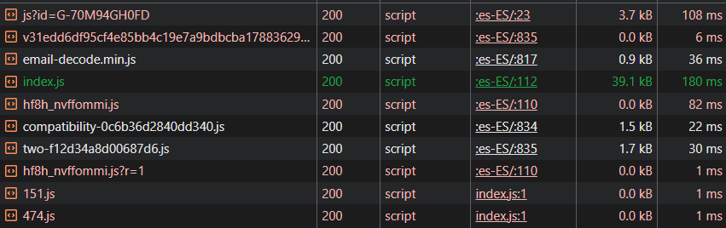
Dentro de los JavaScript se puede ver que hay distintos tipos. Hay algunos genéricos como el indice y otros que son para la web en Español. En caso de cambiar de idioma, se mostrarían filtrados por “en”.
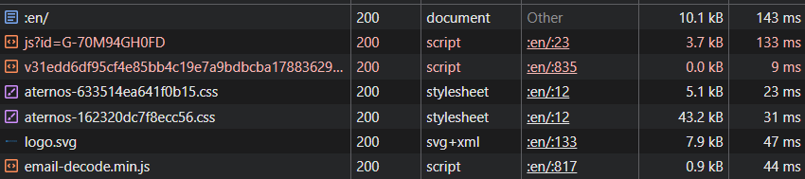

Archivos CSS:
Estos archivos son el CSS necesario para la página WEB.

Inicio de sesión:
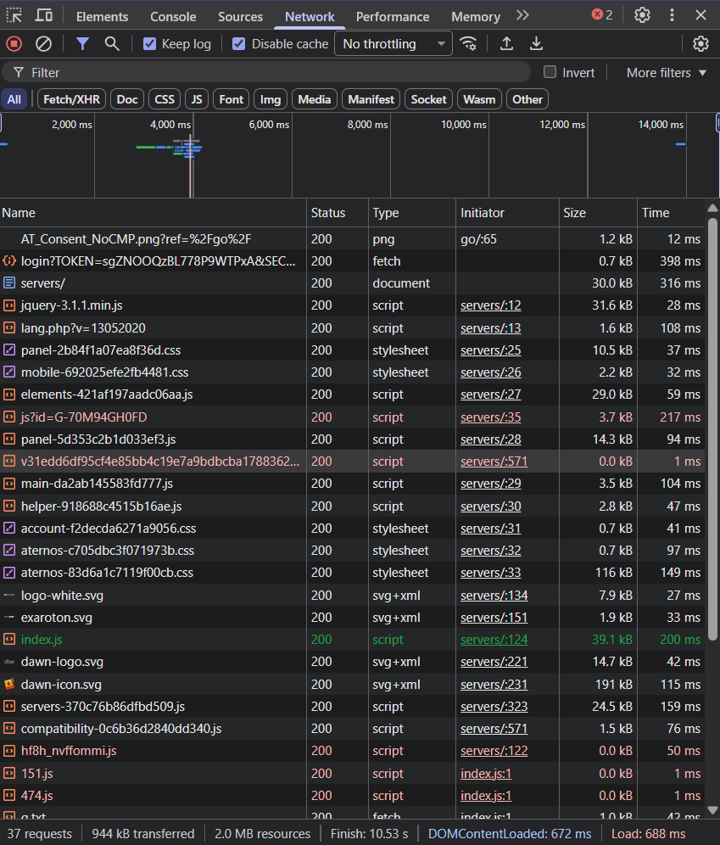
Del inicio de sesión lo más importante a fijarse es la segunda linea en la que se puede ver un token de sesión de tipo fetch.
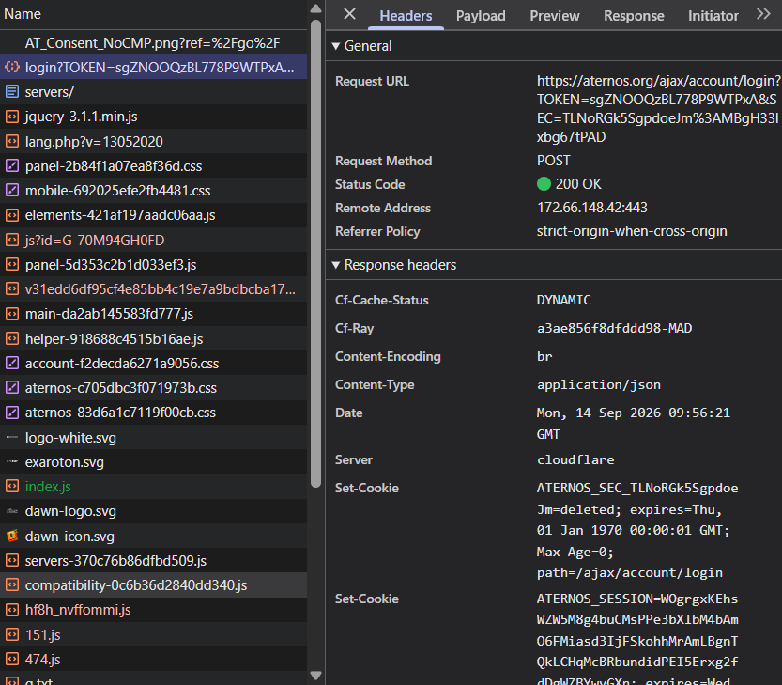
Del token podemos ver la siguiente información:
- Se pidió mediante un POST.
- El estado se devolvió como 200 OK.
- La IP a la que se a realizado la petición ha sido la 172.66.148.42.
Pero, ¿qué es un token? Un token o token de sesión es un valor alfanumérico. Este es asignado a los clientes por los servidores cuando estos inician sesión. El token al ser único, el usuario no necesita iniciar sesión cada vez que realice una acción nueva (se envíe una petición nueva al servidor) y cada vez que el usuario inicia sesión, el servidor le asigna un token nuevo. Por eso, se utilizan para que el servidor pueda identificar al cliente mientras navega por su web hasta que cierre sesión sin necesidad de volver a introducir las credenciales.

